MEA Lüftungsschacht
MEA Bautechnik

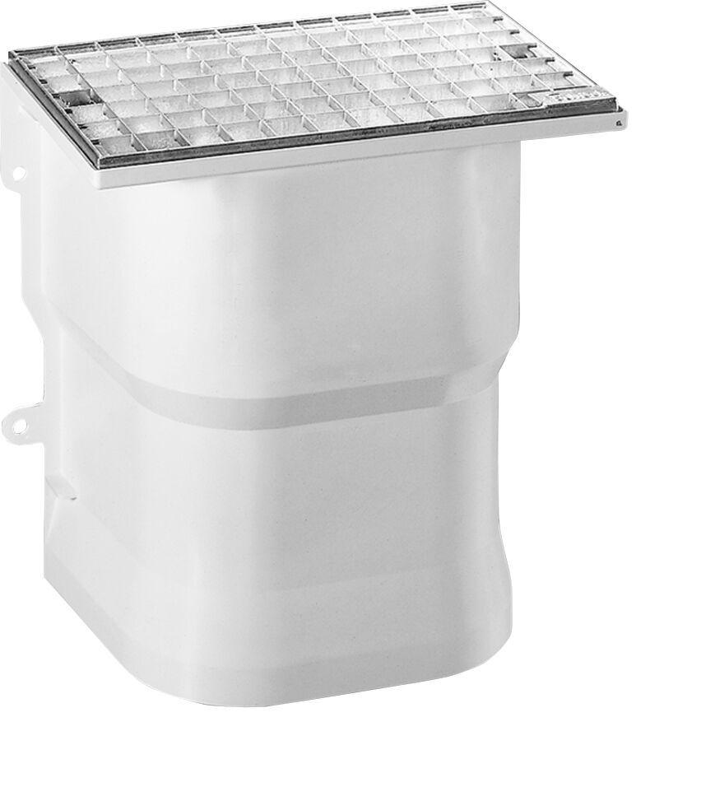Eigenschaften
Belastbarkeit
begehbar
Werkstoff
Glasfaserverstärkter Kunststoff (GFK)
Breite (mm)
420,00
Höhe (mm)
420,00

